Warszawa, 27 lutego 2020 r.

PLK na stacjach Łódź Żabieniec i Zgierz zwiększają dostępność do kolei
W Zgierzu PKP Polskie Linie Kolejowe S.A. wybudują trzeci peron oraz nowe przejście podziemne. W Łodzi Żabieńcu będą wygodniejsze perony i tunel dla pieszych. Zakładane efekty inwestycji to krótsze podróże w Łódzkim Węźle Kolejowym i lepszy dojazd do linii Warszawa – Poznań. Modernizacja zapewni również wyższy poziom bezpieczeństwa w ruchu kolejowym i drogowym. Projekt za ok. 220 mln zł finansowany jest z budżetu.
W ramach przebudowy odcinka Łódź Kaliska - Zgierz modernizowane są dwie stacje.

Windy w Żabieńcu
W lutym na stacji Łódź Żabieniec rozpoczęły się prace przy przebudowie peronów. Roboty obejmują również wymianę torów i sieci trakcyjnej. W pierwszym etapie wykonawca demontuje szyny i podkłady oraz sieć trakcyjną po zachodniej stronie stacji (od ul. Lipce Reymontowskie). Pomimo prac, zachowane jest dla podróżnych zwężone przejście podziemne. Latem prace przeniosą się na drugą stronę stacji.
Na stacji Łódź Żabieniec będą dwa nowe, wyższe perony wyposażone w wygodne ławki i wiaty, antypoślizgową nawierzchnię, jasne oświetlenie, czytelną informację pasażerską i wyraźne oznakowanie. Przejście podziemne zostanie gruntownie odnowione. Będą dwie windy, które umożliwią wygodny dostęp do pociągów osobom o ograniczonej możliwości poruszania się.

Zgierz z dodatkowym peronem i przejściem podziemnym
Mieszkańcy Zgierza zyskają wygodne połączenia w kierunku Łodzi, Kutna i Łowicza m.in. z nowego peronu. Budowę tego obiektu wykonawca rozpoczął w lutym. Równocześnie dla pieszych powstanie przejście podziemne w miejscu przejścia w poziomie szyn. Będą w nim cztery windy, co zapewni wygodny dostęp do peronów. W zachodniej części stacji (od ul. Twardej) pracownicy demontują stare tory i sieć trakcyjną. Prace obejmują część peronu nr 2.
Wzrost poziomu bezpieczeństwa ruchu kolejowego i drogowego przyniesie modernizacja 5 przejazdów kolejowo-drogowych. Będą doposażone w automatyczną sygnalizację świetlno-dźwiękową oraz lepsze oświetlenie (przejazd na ul. Owsianej w Łodzi). Nowoczesne urządzenia przejazdowe zyskają kierowcy na skrzyżowaniach dróg z torami na ul. Liściastej w Łodzi oraz na ulicach: Twardej, Sosnowej i Okulickiego w Zgierzu.
W ramach zadania przebudowane zostaną wiadukty kolejowe w Zgierzu: na ul. Długiej i ul. Łódzkiej. Wyższe i szersze wiadukty zapewnią bezpieczne przejście pieszym i sprawny ruch drogowy. Będą nowe, szersze chodniki. Na czas prac niezbędna jest zmiana w ruchu drogowym na ul. Łódzkiej. Informacje o zmianach z odpowiednim wyprzedzeniem przekazują PLK wspólnie z zarządcą drogi.
Dzięki inwestycji PLK poprawią się warunki przewozu towarów. Zapewni to przebudowany układ torowy na stacjach Łódź Żabieniec i Zgierz oraz nowoczesne systemy sterowania ruchem kolejowym. Po modernizacji pociągi pasażerskie na całym odcinku Łódź Kaliska – Zgierz przyspieszą ze 100 km/h do 120 km/h, a towarowe z 60 km/h do 100 km/h.
Inwestycja obejmuje m.in. 5 peronów, 25 km torów, 48 rozjazdów, 3 mosty, 3 wiadukty.
Zadanie zostanie zrealizowane do 2022 roku. Wartość to 219 225 163,91 mln zł netto. Inwestycja finansowana ze środków budżetowych.
Zadanie pn. „Wykonanie prac projektowych i robót budowlanych na liniach kolejowych nr 15, 16 na odcinku Łódź Kaliska – Zgierz od km 56,773 do km 66,664 linii kolejowej nr 15 i od km 12,980 do km 14,204 linii kolejowej nr 16” realizowane jest w ramach projektu pn. „Prace na liniach kolejowych nr 15, 16 na odcinku Łódź Kaliska – Zgierz – Kutno".

Dla lepszych podróży z Łodzi do Kutna
W ramach prac na linii Łódź Kaliska – Zgierz – Kutno zostaną wykonane również prace na odcinkach Zgierz – Ozorków, Ozorków – Łęczyca oraz Łęczyca – Kutno. W pierwszej kolejności realizowana jest przebudowa odcinka Łódź Kaliska – Zgierz. W następnej fazie, pod koniec 2020 roku, rozpoczną się roboty równolegle na dwóch odcinkach Zgierz – Ozorków i Ozorków – Łęczyca. Ostatnim etapem będzie przebudowa odcinka Łęczyca – Kutno. Trasa Łódź Kaliska - Kutno ma być przebudowana do końca 2023 roku.
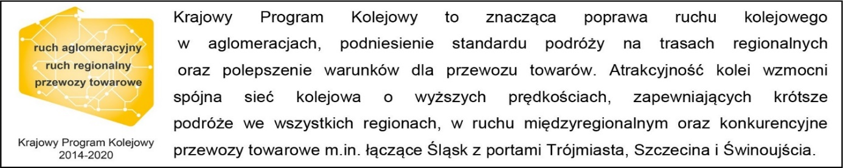
Kontakt dla mediów:
Rafał Wilgusiak
Zespół prasowy
PKP Polskie Linie Kolejowe S.A.
rzecznik@plk-sa.pl
tel. 22 473 20 02

